Особенности конструкции изделия:
Регулировка рабочей длины термопривода "Шмель" и наличие объемного резервуара для специальной жидкости делает данное изделие универсальным.
Возможность работать с любыми типами форточек теплиц под сотовый поликарбонат (с весом до 15кг)
Температура срабатывания от 16с° (происходит постепенное открытие форточки) и при 32С° полное раскрытие.
Рабочий ход штока - 90 мм, что позволяет открывать дверь или форточку на угол до 85°.
Отечественные комплектующие и собственное производство делает термопривод "Шмель " очень надежным и ремонтно пригодным и позволяет с уверенностью дать годовую гарантию на замену изделия.
Корпус термопривода изготовлен из стали, что позволяет ему выдерживать даже избыточное давление (при температуре воздуха до 50С°)
Монтаж прост и выполняется самостоятельно по инструкции.

Нужна ли дополнительная форточка?
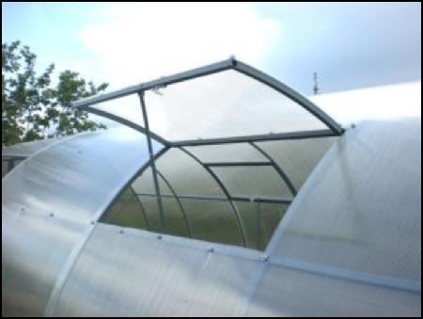

Боковые форточки на теплицу. В стандартной комплектации наших теплиц уже идут 2 форточки, расположенные в торцах теплицы с каждой стороны. Но в особо жаркие дни, когда температура может превышать 28-30 градусов такого проветривания не достаточно. Поэтому мы рекомендуем использовать боковые форточки, которые помогут снизить температуру внутри теплицы.
Конечно, можно использовать для проветривания двери, но тогда возникает угроза сквозняка. Также, при длине от 6 метров даже при открытых дверях температура в центральной части теплицы будет выше, чем у дверей. Поэтому правильное обеспечение вентиляции — это залог богатого урожая.
Количество форточек в зависимости от длины. В таблице, приведенной ниже, указано рекомендуемое количество боковых форточек для обеспечения нормально проветривания.

Комплект поставки:
- Термопривод с регулировочной гайкой – 1 шт;
- Стойка крепления – 1шт;
- Закрывающая пружина - 1шт;
- Сферический фиксатор упора цилиндра – 1шт
- Боковой сферический держатель пружины -1шт
- Крепеж: болт м -10 х 55 - 1шт; гайка м-10 самоконтрящая-1шт; гайка м-10-1шт; саморез кровельный 4,8х19 – 6шт
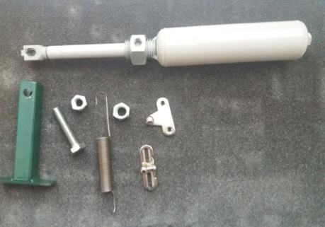

Правила установки:
Установка форточек начинается всегда с южной стороны, так как эта сторона быстрее нагревается. Установка с северной стороны не рекомендуется. При погоде, когда дует северный ветер, его холодные потоки через открытые вентиляционные проемы будут попадать внутрь теплицы и значительно ухудшать условия роста растений. Установка на северной стороне возможна в случае, если теплица закрыта забором, домом, деревьями, т.е. нет поступления холодного воздуха.
Длина теплицы | Количество боковых форточек
4-6 метра | можно не ставить
8 метров | 2 шт
10 метров | 4 шт
12 метров | 4-6 шт

Термопривод облегчает жизнь дачнику.
Использование термопривода для проветривания теплицы позволяет освободить руки садоводу. Каждый садовод знает, что проветривание необходимо проводить регулярно. Благодаря этому в теплице нормализуется уровень температуры и влажности. Использование автоматики избавляет от необходимости контролировать данные параметры; то открывать, то закрывать форточки. Привод автоматически открывает вентиляционные рамы, когда температура превышает установленные нормы, и закрывает их в случае снижения температуры. Особенно актуально это для тех, кто появляется на своем участке только в выходные дни, хозяина нет, а термопривод будет исправно выполнять свою функцию.

Инструкция по сборке термопривода "Шмель"
Вставьте болт м-10 в отверстие стойки и заверните самоконтрящую гайку, не затягивая её до конца (остается свободный ход стойки для регулировки)
Накрутите гайку м-10 на болт 1-1,5см
Вкрутите болт м-10 в регулировочную гайку на штоке цилиндра до касания регулировочной резьбы штока (регулировочная гайка должна свободно вращаться)
Затяните с усилием гайку м-10 (т.е законтрогайте)
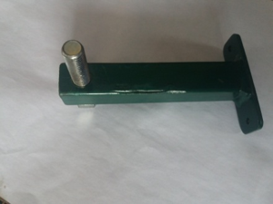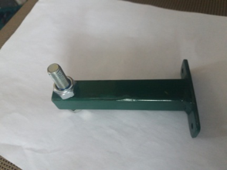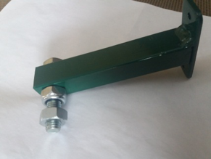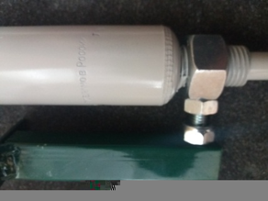

Установка термопривода "Шмель" на дополнительную форточку
Проверьте, что форточка теплицы нормально открывается, и ничто не препятствует такому открытию.
По центру боковой рамки форточки прикручиваем стойку термопривода.
От верхнего угла форточки (где расположены петли) отмечаем 2,5-3см и с внутренней стороны прикручиваем на два самореза сферический фиксатор упора.
В верхний угол форточки как можно ближе к краю прикручиваем на два самореза боковой держатель пружины.
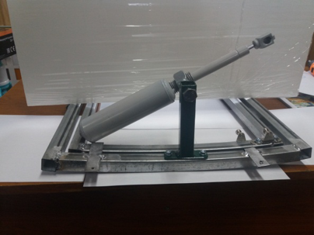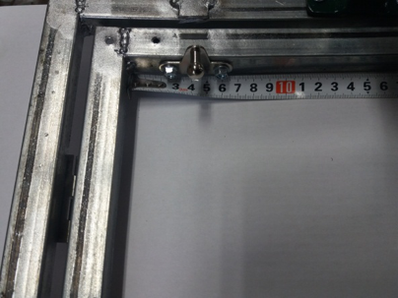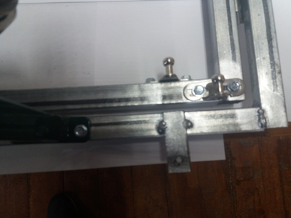

Защелкиваем верхний крепеж штока на сферический фиксатор упора.
Надеваем пружину на резьбу возле стойки с одной стороны и на боковой держатель на краю форточки с другой стороны.
С помощью регулировочной гайки подгоняем длину штока под размер вашей форточки.
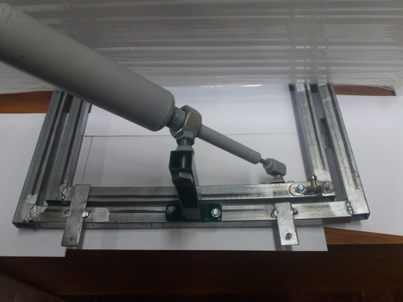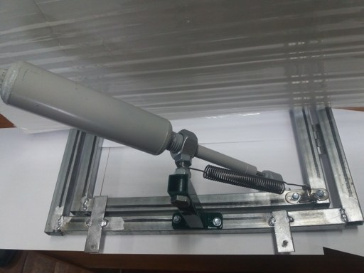

Внимание: Нарушение правил эксплуатации ведет к поломке изделия и наступления не гарантийного случая.
- Нарушение целостности изделия (самостоятельной разборки, механические повреждения)
- Принудительная фиксация термопривода в закрытом состоянии или нагрузка свыше 50кг.
- Нарушение при монтаже (не соблюдении угла открывания, т.е. шток упирается и не может до конца открыться)
На зимний период снимать термопривод не обязательно, но с наступлением весны нужно смазать шток любым машинным маслом и несколько раз открыть-закрыть для лучшей работы механизма.

